- Просмотр выписок через ресурс azk.tatar.ru
Сервис доступен по адресу https://azk.tatar.ru/payorder_view или через сайт azk.tatar.ru:
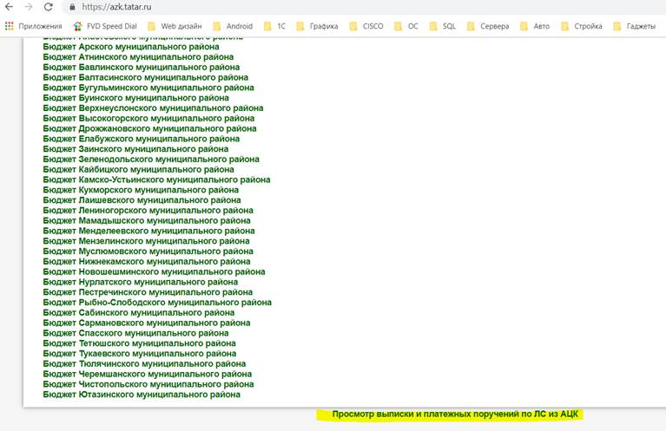
На странице сервиса необходимо выбрать сохраненный на вашем компьютере файл (*.01v,*.11v*,21v,*.31v*,.41v,*.51v,*.61v) и нажать соответствующую кнопку с режимом конвертирования.
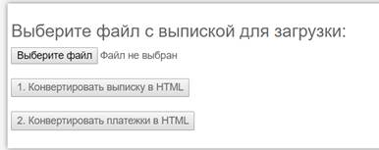

- Альтернативная программа Universal Viewer для просмотра выписок
Если при открытии выписок средствами Microsoft Windows Notepad или MS Word возникают проблемы с кодировкой символов, можно воспользоваться альтернативным бесплатным программным обеспечением Universal Viewer Free.
Для этого необходимо:
- Скачать по ссылке http://www.uvviewsoft.com/download.htm Universal Viewer Free
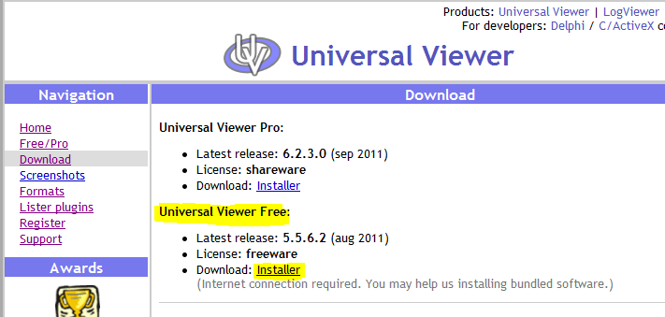
2. Запустить скачанный файл UniversalViewer.exe и установить программу со следующими рекомендациями:
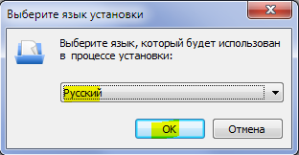
В процессе установки появляется дополнительное окно установки компонентов поиска от Яндекс. Если вы не хотите устанавливать панели поиска для вашего браузера и назначить yandex.ru стартовой страницей, его можно просто закрыть и продолжить установку UniversalViewer
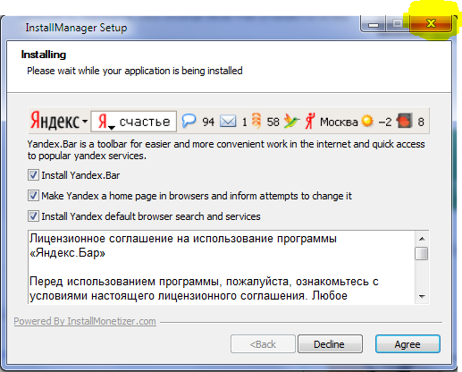

По окончании установки UniversalViewer запуститься и так же будет создан ярлык для запуска программы на рабочем столе


Пример работы с программой для просмотра выписки от Департамента казначейства
1. Запускаем программу и открываем нужный нам файл
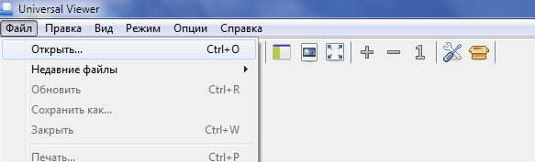

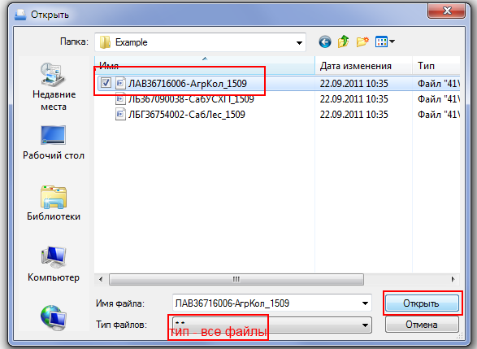
Первоначально файл открывается в нечитаемом формате и необходимо выполнить ряд действий чтобы его преобразовать.
- В меню режим выбираем «Текст»
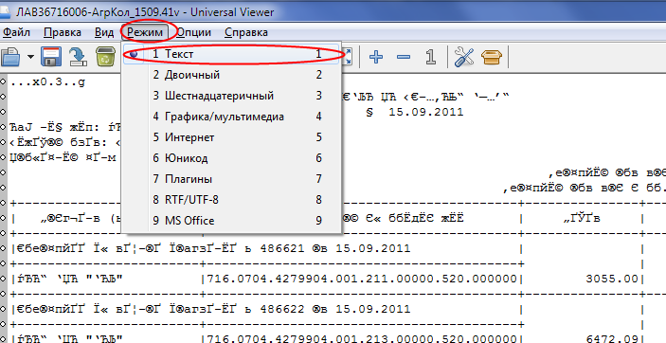
- В любом месте в области документа щелкаем правой кнопкой мыши и выбираем «Меню кодировок»
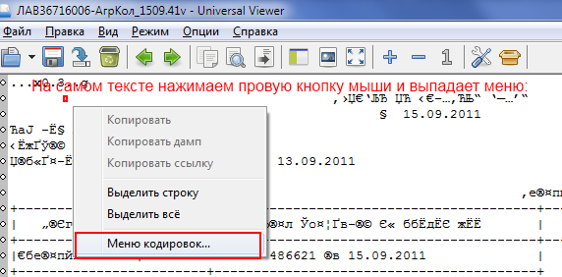
- В меню кодировок выбираем ОЕМ DOS

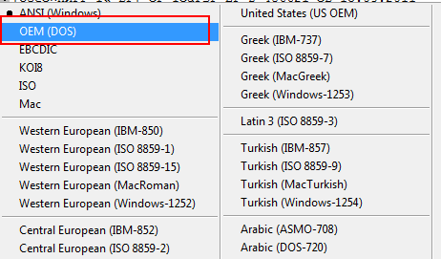
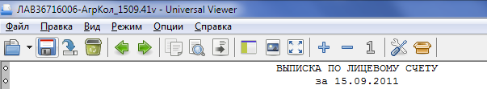
Далее из меню Файл - Печать выписку можно распечатать.

2.Просмотр выписки через Total Commander
Так же для промотра выписок в качестве альтернативы можно использовать ПО Total Commander если оно установлено на вашем ПК.
Для просмотра необходимо найти нужный файл и нажать клавишу F3

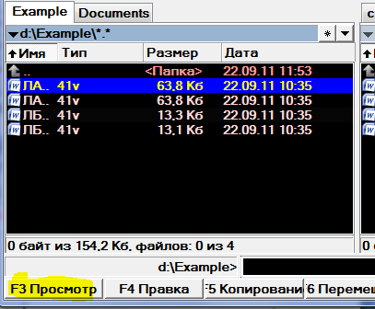
Откроется средство просмотра текстовых файлов Lister
